МБУДО «Центр детского творчества» Дубенского муниципального района РМ

конкурс стендовых докладов «Педагогическая перспектива»

Доклад

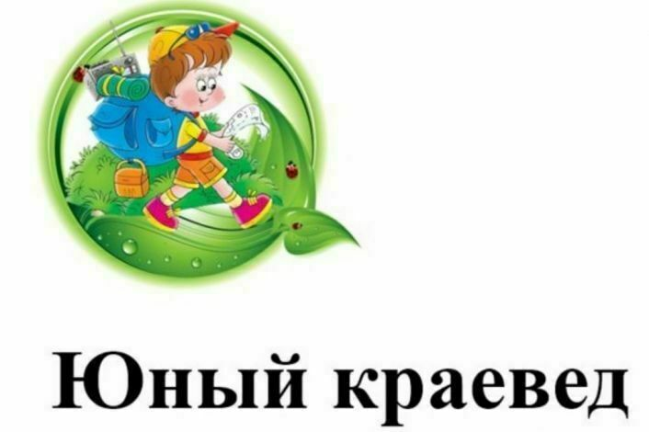

Подготовила: Фалина Г.И.,
педагог дополнительного образования

с.Дубенки-2021г.
Дополнительная общеобразовательная программа дополнительного образования детей «Юный краевед»

Направленность: туристско-краеведческая
Уровень программы: ознакомительный
Возраст детей- 14-17 лет
Срок реализации- 2 года

Составитель: Фалина Галина Ильинична,
педагог дополнительного образования

Цель:
Вовлечение учащихся в исследовательское краеведение – исследовательскую и проектную деятельность по изучению экологического состояния различных объектов местности.

Задачи:
Образовательные (предметные):
•сформировать знания о природных особенностях своей местности;
•научить обучающихся устанавливать причинно-следственные связи между компонентами природы;
•углубить знания о местной природе, показать, как познание природы позволяет человеку рационально её использовать, преобразовывать, охранять;
•вовлечь детей в активную исследовательскую и практическую деятельность по изучению природы, истории и культуры своего края, её преобразованию и охране;
•сформировать у обучающихся практические навыки проектно-исследовательской деятельности;
Развивающие (метапредметные):
•развивать творческие способности и коммуникативные умения обучающихся, в процессе освоения местного краеведческого материала;
•способствовать воспитанию природно - и культурно охранного, экологического сознания;
•развивать познавательную активность, наблюдательность, интерес окружающему миру;
•развивать умения работать с географо-краеведческими источниками информации, тематическими картами.
•укреплять здоровье детей на занятиях в условиях природной среды;
Воспитательные (личностные):
•формировать гражданскую позицию, чувства патриотизма, любви к Родине;

Отличительные особенности дополнительной образовательной программы «Юный краевед»
Обучение основано на компетенциях:
- Теоретическая часть программы содержит информацию по краеведению. Для того, чтобы информация превратилась в знания, она должна использоваться для достижения какой-либо цели или решения проблемы. Этим объясняется поисково-исследовательская работа, проводимая в процессе обучения;
- Значительное место в программе отведено экскурсиям, практической работе и исследовательской работе. Это дает возможность развивать память, наблюдательность, способствует развитию любознательности;
- Деятельность строится как проблемно – поисковая, обучающиеся находят дополнительную литературу, используют Интернет –ресурсы, архивные материалы, систематизируют информацию;
- Используются информационно-компьютерные технологии, что позволяет разнообразить формы работы;

Программа «Юный краевед» предполагает не только обучение детей теоретическим основам краеведения, но и включение их в конкретную краеведческую деятельность в рамках программы Всероссийского туристско-краеведческого движения обучающихся Российской Федерации «Отечество», принимать участие в научно-практических конференциях, краеведческих олимпиадах других мероприятиях, предусмотренных не только программой «Отечество», но и другими конкурсными программами.
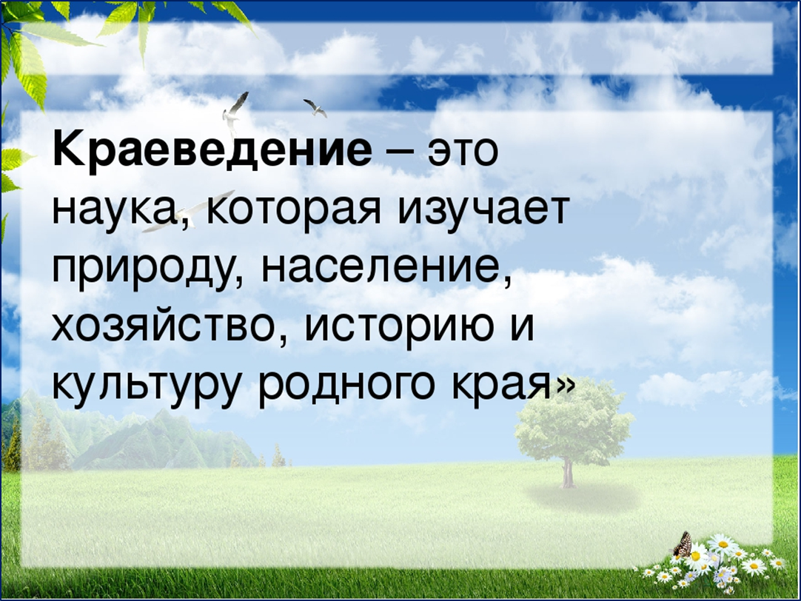
В настоящее время работа по дополнительной общеобразовательной программе «Юный краевед» строится с учетом психолого-возрастных особенностей обучающихся, основывается на принципах природосообразности, построена на основе творческой(исследовательской) и индивидуальной деятельности.
В объединении занимаются учащиеся 9-11 кл. МБОУ «Дубенская СОШ».

Программа реализуется в детском объединении «Юный краевед»

Творческое объединение «Юный краевед» успешно осуществляет деятельность по изучению природы, культуры, истории Мордовии и Дубенского района.
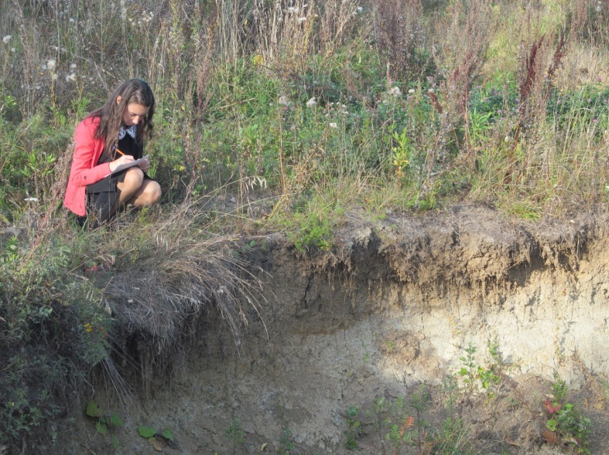

Краеведение оценивает значительность происшедших на изучаемой территории событий, значительность связанных с этой территорией людей, ценность архитектурных и археологических памятников, красоту пейзажей, редкость и важность природных данных (животных, растений, экологии и т.д.), что позволяет вести целенаправленный процесс по этнокультурному и экологическому образованию и формированию чувства любви к родному краю.

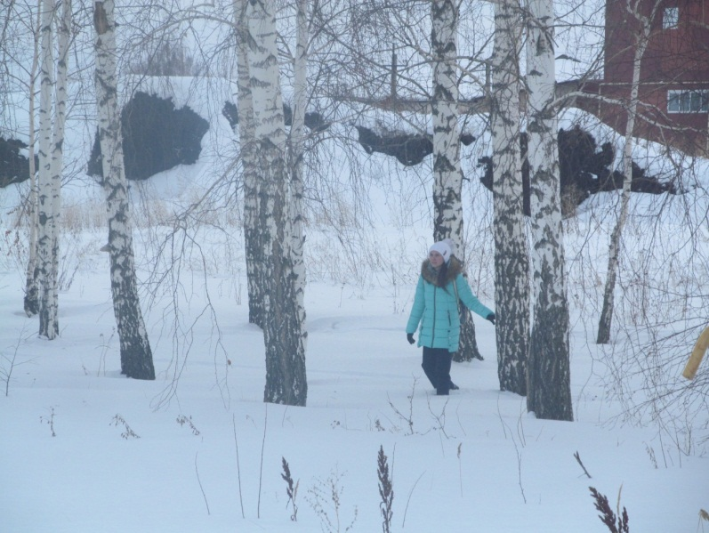
Обучающиеся проводят исследовательскую работу по изучению окружающей среды в селе Дубенки и в районе.
За последние три года выполнены исследовательские работы по темам: «Лесные озера родного края», «Исследование экологического состояния парка селе Дубенки», «Исследование колонии поселения сурка – байбака на территории с.Чеберчино Дубёнского района РМ», «Лишайники- индикаторы чистоты воздуха», «Оценка жизненного состояния деревьев на пришкольной территории», «Свойства воды из родников» и др.
Учащиеся объединения обладают достаточно высоким творческим потенциалом, который позволяет им побеждать в конкурсах муниципального и республиканского уровня. Это- конкурсы исследовательских работ «Отечество» и «Мой край родной»; олимпиада по школьному краеведению; конкурсы «Защитим лес» и «Экология. Дети. Творчество» муниципального и республиканского уровней. Межрегиональный конкурс по эколого-этнографическому проекту «Дерево Земли, на которой я живу», конкурс ученических исследовательских и проектных работ «Экология вокруг нас».
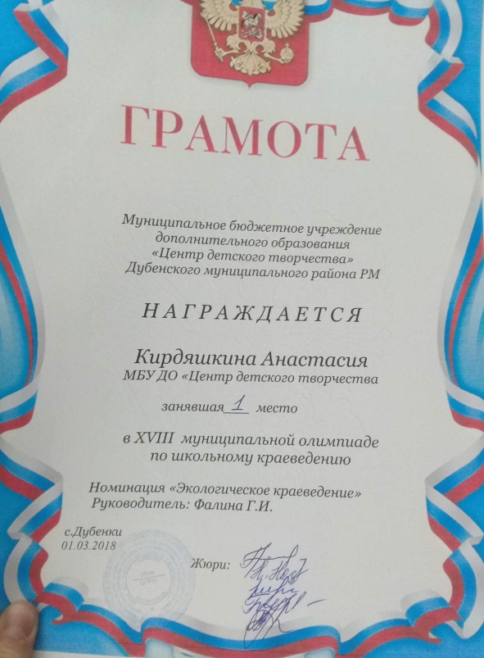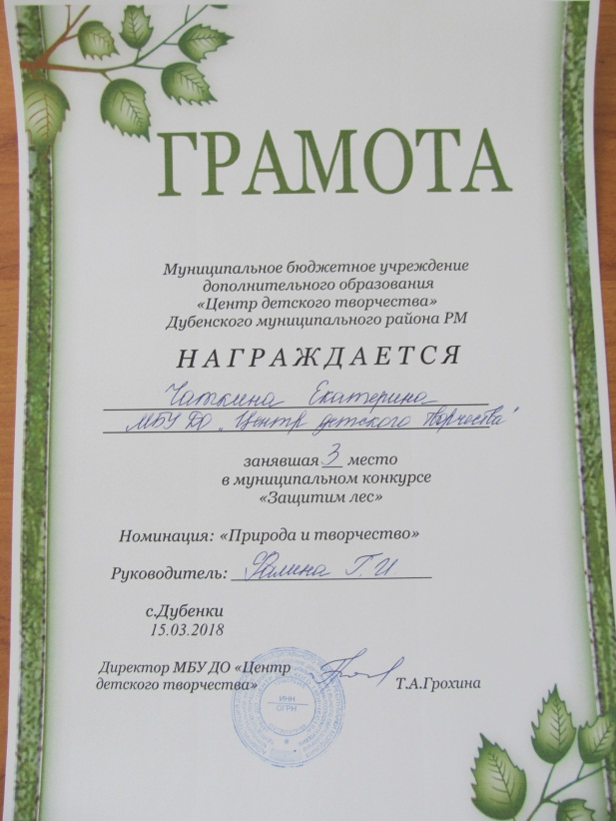

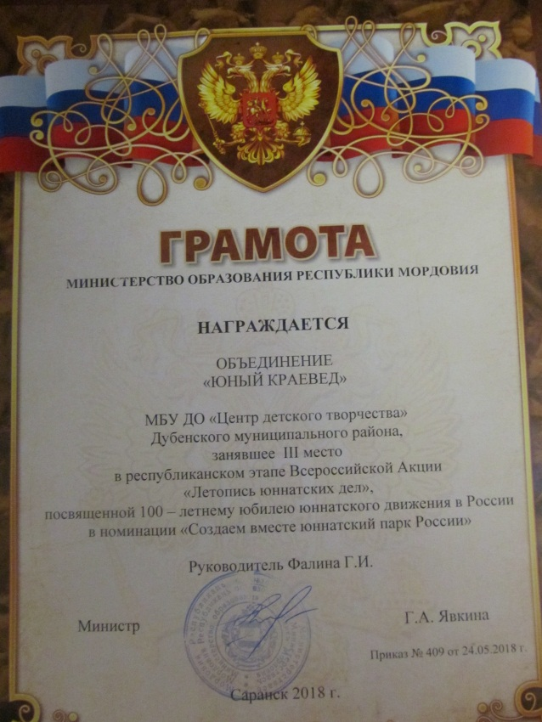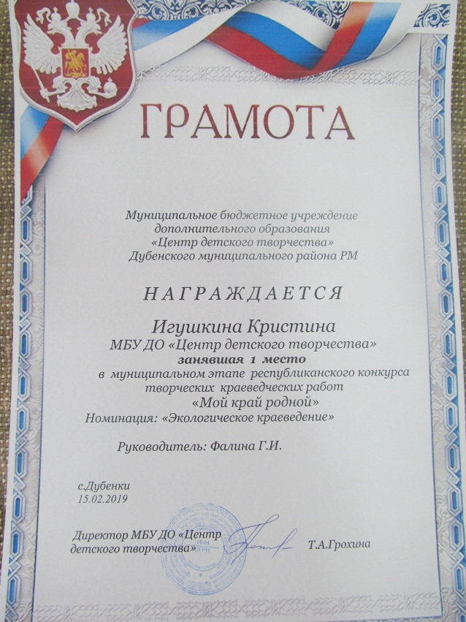

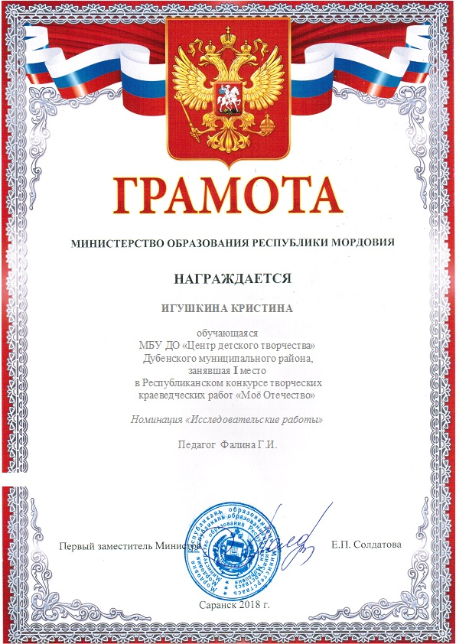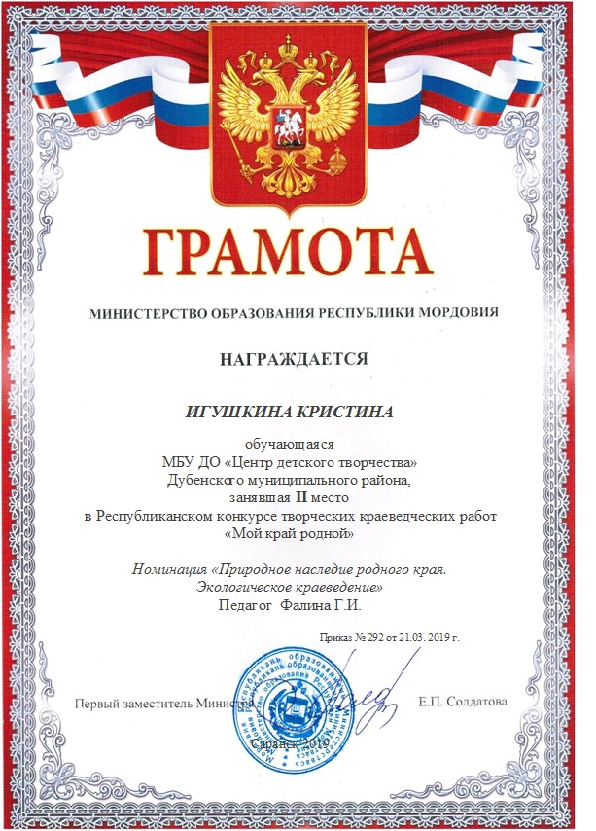
В рамках работы объединения «Юный краевед» осуществляется работа по формированию потребности в освоении своей национальной культуры, стремлению идентифицировать себя со своим народом, его традициями по воспитанию гражданского отношения к истории родного края, духовно- нравственным ценностям.
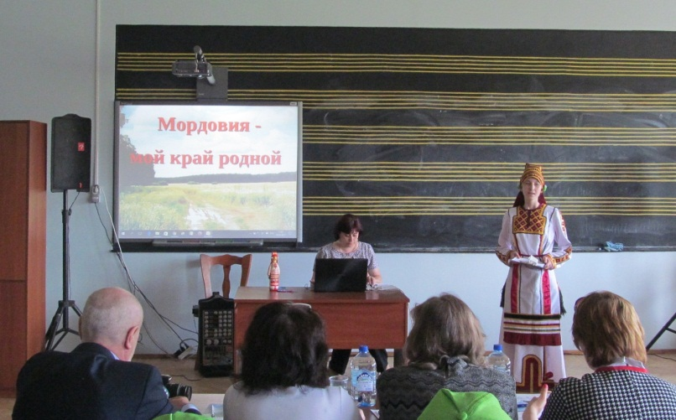

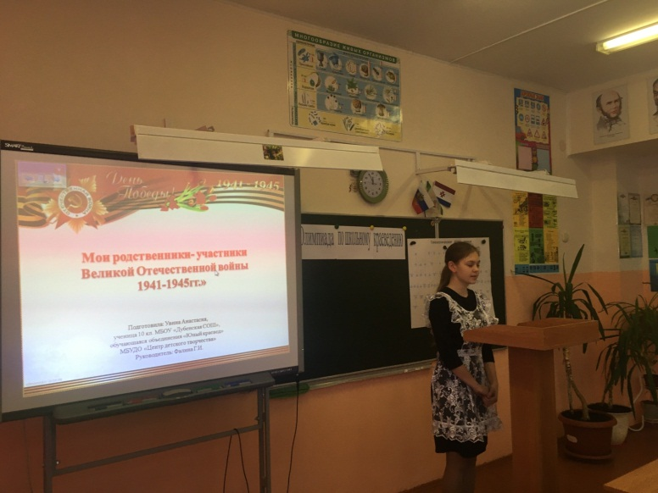
Обучающиеся объединения принимают активное участие в всероссийских интернет-конкурсах.
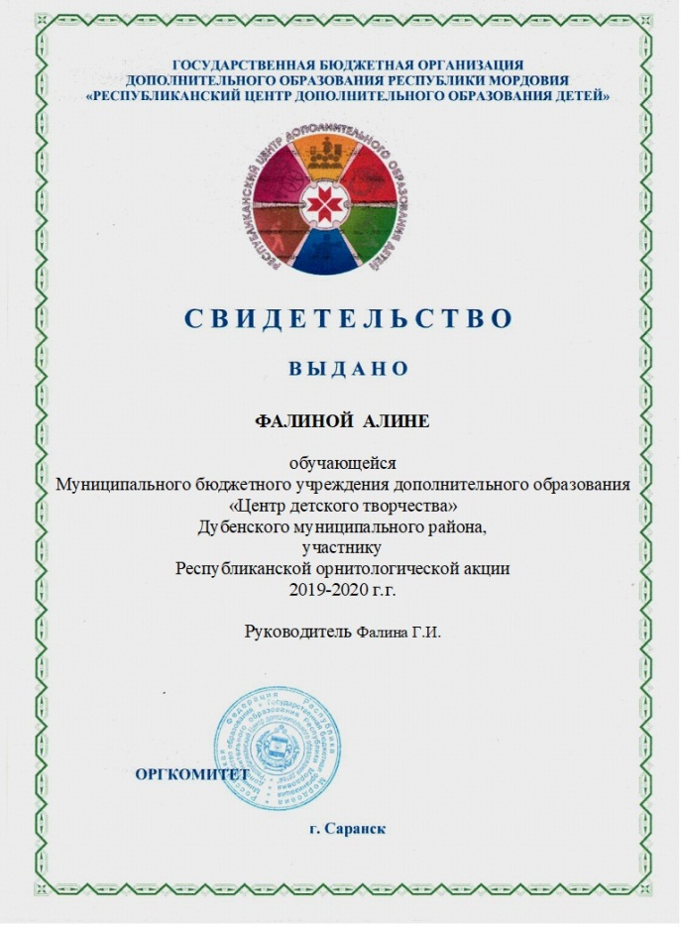

Занятия в объединении проводятся преимущественно на свежем воздухе. Очень нравятся обучающимся прогулки и экскурсии по окрестностям села с целью наблюдения и исследования окружающей среды.
Экскурсия на реку Сюксюрма экскурсия на родник «Чай лисьма»
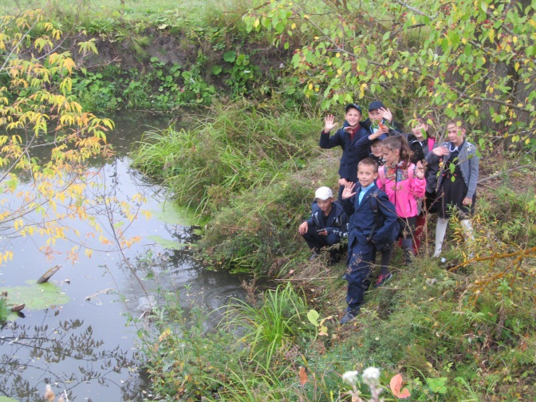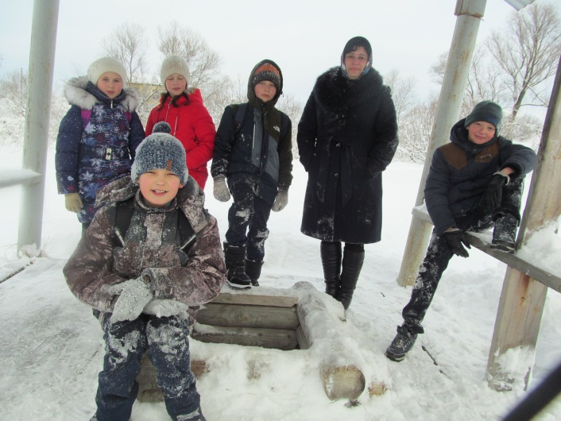

https://cdtdub.schoolrm.ru/life/news/36285/386966/ - участие в акции всероссийского движения «Сделаем вместе»
https://cdtdub.schoolrm.ru/life/news/36285/436510/ - участие в олимпиаде по школьному краеведению
https://cdtdub.schoolrm.ru/sveden/employees/36319/307127/ - ссылка на страницу педагога на сайте ЦДТ.

